

624761 Свердловская область, г. Верхняя Салда, ул. Спортивная, 15/1 8 (34345) 5-32-77

-

-

МБДОУ Детский сад № 42 «Пингвинчик»

**«**

**ДЕЙСТВИЯ**

**ПРИ**

**ОБНАРУЖЕНИИ**

**ПОДОЗРИТЕЛЬНОГО**

**ПРЕДМЕТА**

**»**

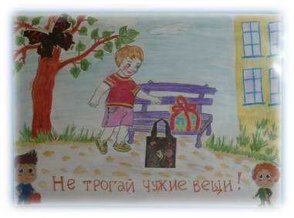

**Правила по предупреждению**

**актов терроризма.**

**БУДЬТЕ БДИТЕЛЬНЫ!**

Обра-

щайте внимание на наличие бесхоз-

ных предметов.

**ОБЕСПЕЧЬТЕ**

**БЕЗОПАС-**

**НОСТЬ**

собственного дома: устано-

вите железную дверь с домофоном в

подъезде, ежедневно проверяйте за-

крытие подвалов, чердаков.

**СВОИХ**

**ДЕТЕЙ**

**НАУЧИТЕ**

**МЕРАМ**

**БЕЗОПАСНОСТИ**

не

:

подбирать бесхозные игрушки.

**НЕ ДЕЛАЙТЕ ВИД, ЧТО НИ-**

**ЧЕГО НЕ ЗАМЕЧАЕТЕ**

при обна-

ружении бесхозных предметов в

транспорте, подъезде, дворе, улице.

**ПОДОЗРИ-**

**ОБНАРУЖЕНИЕ**

**ТЕЛЬНОГО ПРЕДМЕТА**

в без-

людном месте не должно ослабить

Вашу осторожность. Злоумышлен-

ник мог попросту бросить его, испу-

гавшись чего

-

либо.

**ЕСЛИ У ВАС ИМЕЕТСЯ ЛИЧ-**

**НЫЙ ОПЫТ ОБЩЕНИЯ**

со

взрывчатыми веществами, не пы-

тайтесь прикасаться к ним. Само-

дельные взрыватели бывают сверх-

чувствительными и изощрённо хит-

роумными.

**НЕ ПРИБЛИЖАЙТЕСЬ**

, а тем

более, не прикасайтесь к подозри-

тельному предмету, это может сто-

ить Вам жизни.



**Что такое терроризм?**

Терроризм

–

это преступление

против человечества, мишенью ко-

торого становятся невинные мирные

люди. Цель террора

–

посеять страх

в обществе, убивая и калеча людей,

использовать ужас и панику как ме-

ханизм для достижения своих бесче-

ловечных политических целей. То

есть данный вид преступления за-

трагивает не одно лицо или группу

лиц, а все общество в целом.

Наибольшую опасность для насе-

ления представляет использование в

террористических целях взрывных

устройств.

**Уважаемые родители!**

**Вы отвечаете за жизнь и здоровье**

**ваших детей. Разъясните им, что**

**любой подозрительный предмет,**

**найденный на улице или в подъез-**

**де, может представлять опасность.**

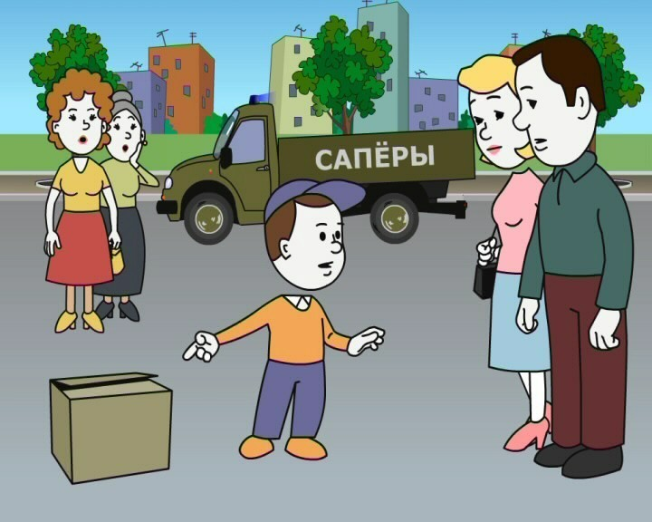

**Действия при обнаружении**

**подозрительного предмета.**

Если Вы обнаружили неизвест-

ный, бесхозный сверток или остав-

ленную сумку, портфель, коробку в

общественном транспорте, подъез-

де, на остановке, на улице:

-

не трогайте, не вскрывайте его и

не приближайтесь к нему;

-

не пользуйтесь мобильным те-

лефоном возле него;

-

запомните время обнаружения

предмета, помните, Вы являетесь

важным очевидцем;

-

дождитесь прибытия экстрен-

ных служб;

-

организуйте эвакуацию людей

как можно дальше от обнаруженно-

го предмета.

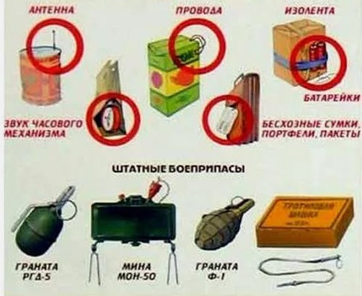

**Признаки наличия взрывных**

**устройств:**

-

припаркованные вблизи домов

автомашины, неизвестные жильцам

(

безхозные);

-

присутствие проводов, неболь-

шой антенны, изоленты;

-

шум из обнаруженного предмета

(

тиканье часов, щелчки);

-

наличие на найденном предмете

источников питания (батарейки);

-

растяжки из проволоки, шпагата,

веревки;

-

необычное размещение обнару-

женного предмета;

-

специфический, не свойствен-

ный окружающей местности запах;

-

бесхозные портфели, чемоданы,

сумки, свертки, мешки, ящики, ко-

робки.

**Безопасное расстояние при**

**обнаружении взрывного**

**устройства**

